学号： 2106410123

Android课后作业

2023年_秋_季学期

学 院： 计算机科学与工程学院
专业班级： 计算机2101班
姓 名： 施凯宸

第一章作业
我安装了软件，图标如下：
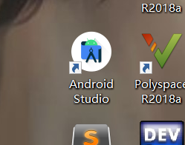
程序界面：
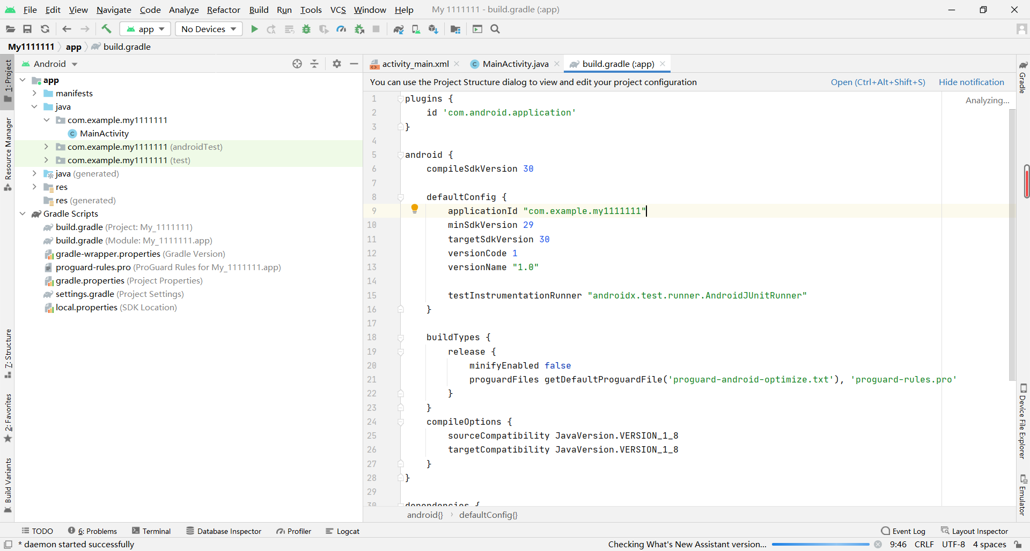
我安装了虚拟机：
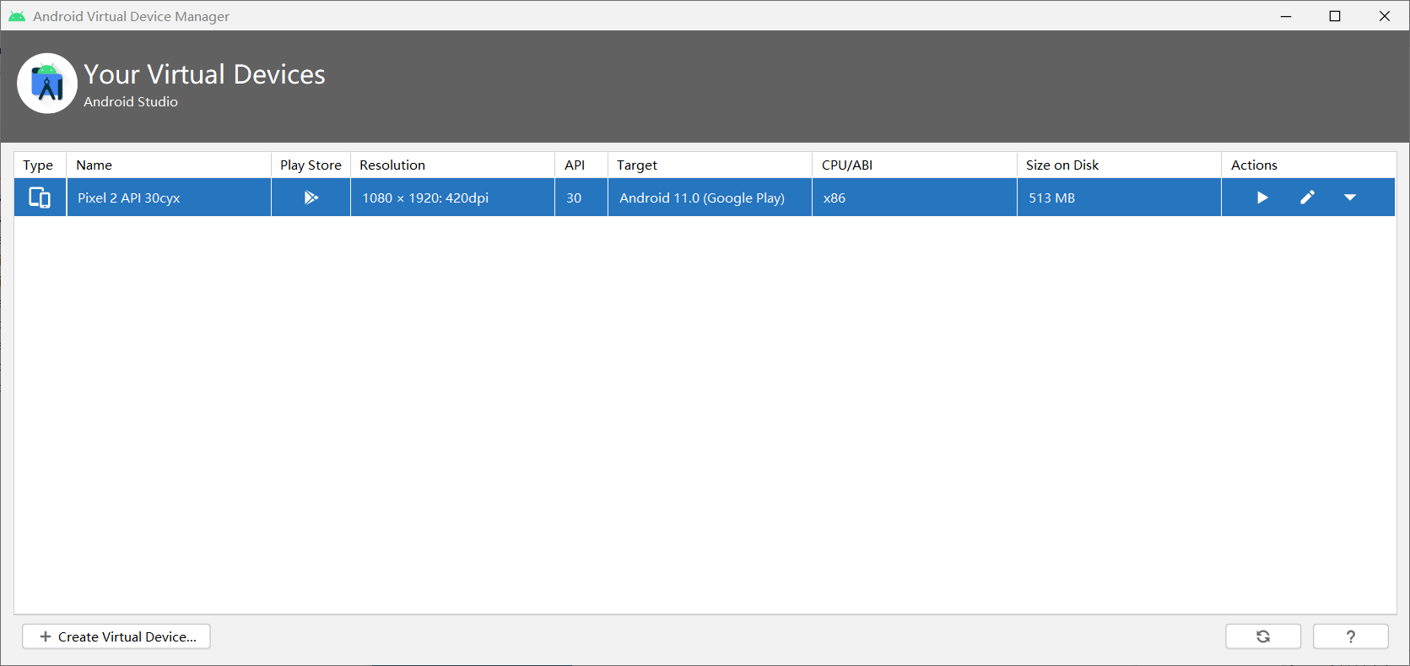

运行虚拟机：
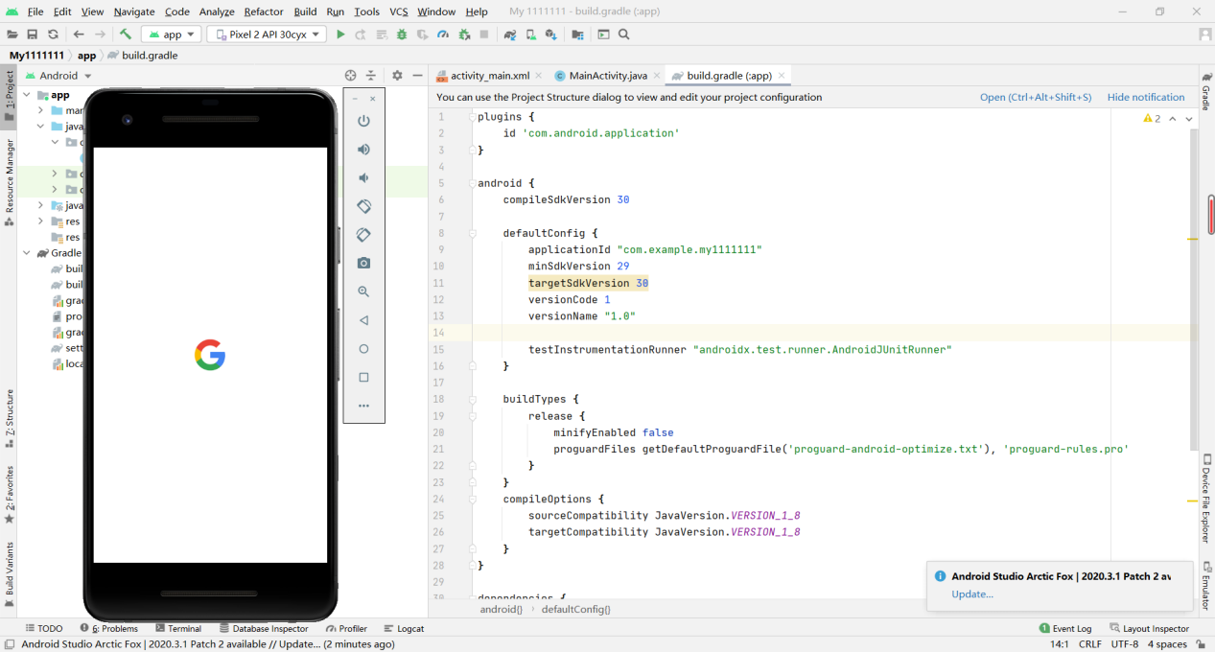
由于电脑内存，我这不就不再用虚拟机了，接下来用真机调试程序：
由于是华为的，期间有很多问题，最后都解决了。
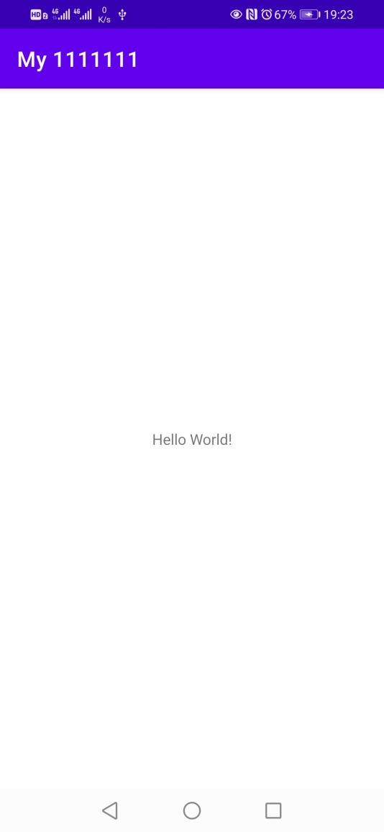

第二章作业
2.2实现多选题的界面效果。
主要分为两个部分：1、页面设计部分activity_main.xml文件；2、插件功能实现MainActivity.java文件
activity_main.xml中代码如下：
<?xml version="1.0" encoding="utf-8"?>
<RelativeLayout xmlns:android="http://schemas.android.com/apk/res/android"
xmlns:tools="http://schemas.android.com/tools"
android:layout_width="match_parent"
android:layout_height="match_parent"
tools:context=".MainActivity">

<TextView
android:id="@+id/questionTextView"
android:layout_width="wrap_content"
android:layout_height="wrap_content"
android:layout_marginStart="16dp"
android:layout_marginTop="16dp"
android:layout_marginEnd="16dp"
android:layout_marginBottom="16dp"
android:gravity="center_horizontal"
android:text="请选择正确的答案：" />

<CheckBox
android:id="@+id/option1CheckBox"
android:layout_width="wrap_content"
android:layout_height="wrap_content"
android:layout_below="@id/questionTextView"
android:layout_marginStart="16dp"
android:layout_marginTop="9dp"
android:text="选项1" />

<CheckBox
android:id="@+id/option2CheckBox"
android:layout_width="wrap_content"
android:layout_height="wrap_content"
android:text="选项2"
android:layout_below="@id/option1CheckBox"
android:layout_marginStart="16dp"/>

<CheckBox
android:id="@+id/option3CheckBox"
android:layout_width="wrap_content"
android:layout_height="wrap_content"
android:text="选项3"
android:layout_below="@id/option2CheckBox"
android:layout_marginStart="16dp"/>

<Button
android:id="@+id/submitBtn"
android:layout_width="wrap_content"
android:layout_height="wrap_content"
android:text="提交"
android:layout_below="@id/option3CheckBox"
android:layout_centerHorizontal="true"
android:layout_marginTop="16dp"/>
</RelativeLayout>

MainActivity.java中代码如下：
package com.example.work22;

import androidx.appcompat.app.AppCompatActivity;
import android.os.Bundle;
import android.os.Bundle;
import android.view.View;
import android.widget.Button;
import android.widget.CheckBox;
import android.widget.Toast;

import androidx.appcompat.app.AppCompatActivity;

public class MainActivity extends AppCompatActivity {

private CheckBox option1CheckBox, option2CheckBox, option3CheckBox;
private Button submitBtn;

@Override
protected void onCreate(Bundle savedInstanceState) {
super.onCreate(savedInstanceState);
setContentView(R.layout.activity_main);

option1CheckBox = findViewById(R.id.option1CheckBox);
option2CheckBox = findViewById(R.id.option2CheckBox);
option3CheckBox = findViewById(R.id.option3CheckBox);
submitBtn = findViewById(R.id.submitBtn);

submitBtn.setOnClickListener(new View.OnClickListener() {
@Override
public void onClick(View v) {
String selectedOptions = "你选择了：";
if (option1CheckBox.isChecked()) {
selectedOptions += "选项1 ";
}
if (option2CheckBox.isChecked()) {
selectedOptions += "选项2 ";
}
if (option3CheckBox.isChecked()) {
selectedOptions += "选项3 ";
}
Toast.makeText(MainActivity.this, selectedOptions, Toast.LENGTH_SHORT).show();
}
});
}
}

演示：
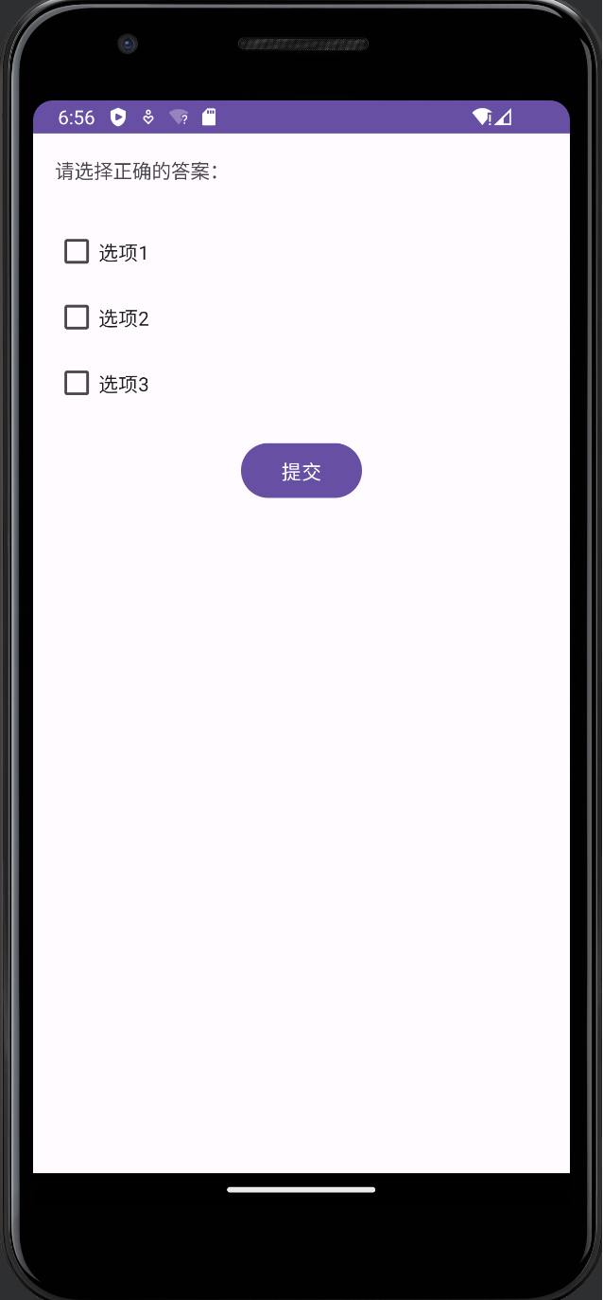

2.3 实现选择出生日期的界面效果。
activity_main.xml中代码如下：
<?xml version="1.0" encoding="utf-8"?>
<LinearLayout xmlns:android="http://schemas.android.com/apk/res/android"
xmlns:app="http://schemas.android.com/apk/res-auto"
xmlns:tools="http://schemas.android.com/tools"
android:layout_width="match_parent"
android:layout_height="match_parent"
android:orientation="vertical"
tools:context=".MainActivity">

<DatePicker
android:id="@+id/datePicker1"
android:layout_width="wrap_content"
android:layout_height="wrap_content"/>

</LinearLayout>

MainActivity.java中代码如下：
package com.example.myapplication;

import androidx.appcompat.app.AppCompatActivity;

import android.os.Bundle;
import android.widget.DatePicker;
import android.widget.Toast;

import java.util.Calendar;

public class MainActivity extends AppCompatActivity {

int year,month,day;
DatePicker datePicker;
@Override
protected void onCreate(Bundle savedInstanceState) {
super.onCreate(savedInstanceState);
setContentView(R.layout.activity_main);
datePicker=findViewById(R.id.datePicker1);
Calendar calendar=Calendar.getInstance();
/**
* 初始化时获得日期
*/
year=calendar.get(Calendar.YEAR);
month=calendar.get(Calendar.MONTH);
day=calendar.get(Calendar.DAY_OF_MONTH);

datePicker.init(year, month, day, new DatePicker.OnDateChangedListener() {
@Override
public void onDateChanged(DatePicker datePicker, int year1, int month1, int day1) {
/**
*year1,month1,day1是改变后获取的新日期
*/
MainActivity.this.year=year1;
MainActivity.this.month=month1;
MainActivity.this.day=day1;
show(year,month,day);
}
});
}
private void show(int i, int i1, int i2) {
String str=i+"年"+(1+i1)+"月"+i2+'日';
//用Toast显示变化后的日期
Toast.makeText(MainActivity.this,str,Toast.LENGTH_SHORT).show();
}
}
演示：
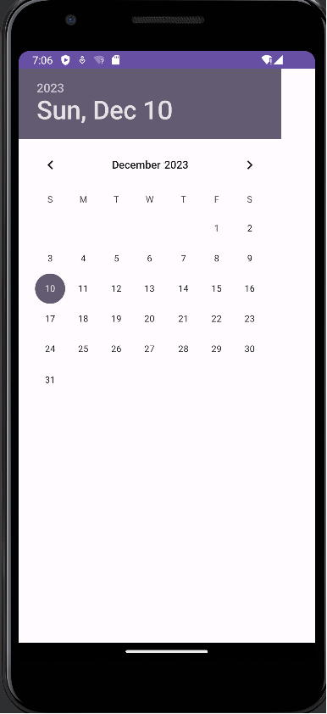

第三章作业
实现注册界面的布局效果，至少包括用户名、密码、忘记密码、登录等控件。
activity_main.xml中代码如下：
<?xml version="1.0" encoding="utf-8"?>
<TableLayout xmlns:android="http://schemas.android.com/apk/res/android"
android:layout_width="300dp"
android:layout_height="wrap_content"
xmlns:tools="http://schemas.android.com/tools"
android:layout_gravity="center"
android:collapseColumns="2"
android:stretchColumns="1">

<!--第1行-->
<TableRow>
<!--第一列-->
<TextView
android:layout_width="wrap_content"
android:layout_height="wrap_content"
android:text="账号"/>
<!--第2列-->
<EditText
android:layout_width="wrap_content"
android:layout_height="wrap_content"
android:ems="10"
tools:ignore="SpeakableTextPresentCheck"
android:minHeight="48dp"
android:inputType="textPersonName" />
</TableRow>
<!--第2行-->
<TableRow>
<!--第1列-->
<TextView
android:layout_width="wrap_content"
android:layout_height="wrap_content"
android:text="密码"/>
<!--第2列-->
<EditText
android:layout_width="wrap_content"
android:layout_height="wrap_content"
android:minHeight="48dp"
android:ems="10"
tools:ignore="SpeakableTextPresentCheck"
android:inputType="textPassword"/>
<!--第3列-->
<TextView
android:layout_width="wrap_content"
android:layout_height="wrap_content"
android:text="忘记密码"/>
</TableRow>
<!--第3行-->
<TableRow>
<!--第2列-->
<TextView
android:id="@+id/textView4"
android:layout_width="wrap_content"
android:layout_height="wrap_content"
android:layout_column="1"
android:layout_gravity="end"
android:text="注册账号"/>
</TableRow>
<!--第4行-->
<TableRow>
<!--第1列和第2列合并-->
<Button
android:layout_width="wrap_content"
android:layout_height="wrap_content"
android:layout_span="2"
android:text="登录"/>
</TableRow>
</TableLayout>
演示：
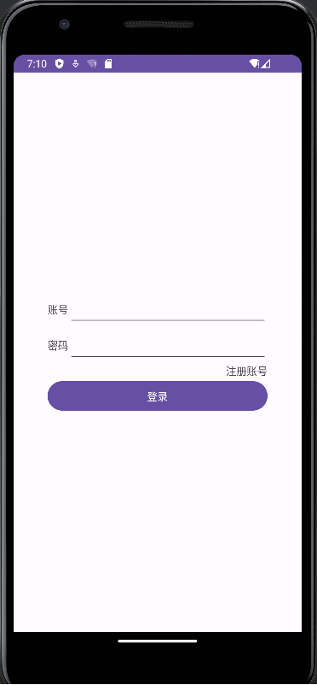

第四章作业
p122 4.3 实现京东首页的轮播广告效果，至少包括3个产品广告的图像。
使用UI控件。
运行结果截图：
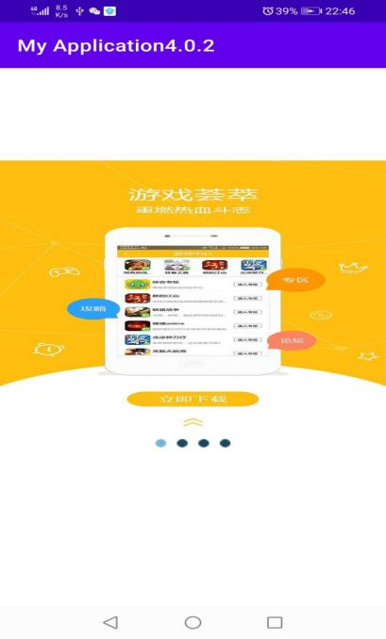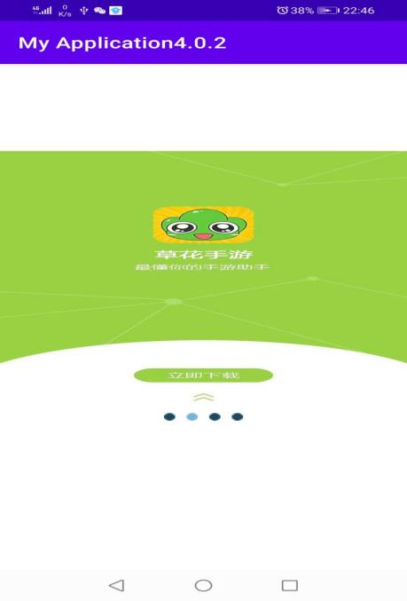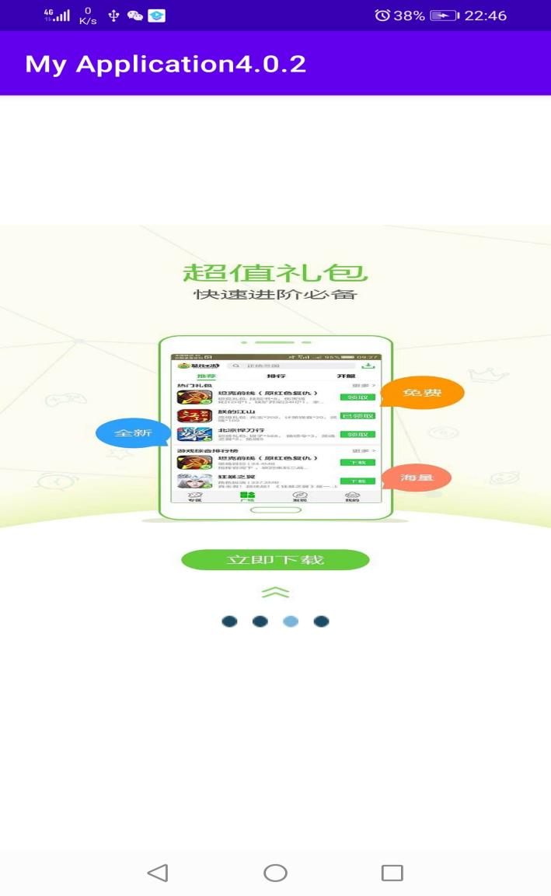

第五章作业
实现登录后显示用户名的效果。输入用户名、密码后登录，启动一个新的Activity显示用户名。
代码部分：
由于注册界面的代码不是本次作业的要求，故不展示
登录界面后端业务逻辑代码：
public class MainActivity extends AppCompatActivity {
private EditText edtUsername;
private EditText edtPassword;
private Button btnLogin;
private Button btnCancel;

@Override
protected void onCreate(Bundle savedInstanceState) {
super.onCreate(savedInstanceState);
setContentView(R.layout.activity_main);
edtUsername=findViewById(R.id.et_user_name);
edtPassword=findViewById(R.id.et_psw);
Button bt2=findViewById(R.id.btn_login);
Button bt1=findViewById(R.id.tv_register);
bt1.setOnClickListener(new View.OnClickListener() {
@Override
public void onClick(View view) {
Intent intent =new Intent(MainActivity.this,RegisterActivity.class);
startActivity(intent);
}
});
bt2.setOnClickListener(new View.OnClickListener() {
@Override
public void onClick(View v) {
String strUsername = edtUsername.getText().toString().trim();
String strPassword = edtPassword.getText().toString().trim();
if (strUsername.equals("蔡艺洵") && strPassword.equals("admin")) {
Toast.makeText(MainActivity.this,
"恭喜,用户名和密码正确!", Toast.LENGTH_SHORT).show();
Intent intent =new Intent(MainActivity.this,MainActivity2.class);
intent.putExtra("Username",strUsername);
intent.putExtra("Password",strPassword);
startActivity(intent);

} else {
Toast.makeText(MainActivity.this,
"遗憾,用户名或密码错误!", Toast.LENGTH_SHORT).show();
}
}
});
}
}

个人主页后端业务代码：
public class MainActivity2 extends AppCompatActivity {
private TextView tvMessage;

@Override
protected void onCreate(Bundle savedInstanceState) {
super.onCreate(savedInstanceState);
setContentView(R.layout.activity_main2);
tvMessage=findViewById(R.id.et_username);
Intent intent =getIntent();
if(intent!=null){
String username = intent.getStringExtra("Username");
String password = intent.getStringExtra("Password");
String message = "登录成功!\n用户:" + username + "\n密码:" + password;
tvMessage.setText(message);
}
Button btn=findViewById(R.id.btn_quit);
btn.setOnClickListener(new View.OnClickListener() {
@Override
public void onClick(View v) {
finish();
}
});
}
}

登陆界面前端代码：
<LinearLayout
xmlns:android="http://schemas.android.com/apk/res/android"
android:layout_width="match_parent"
android:layout_height="match_parent"
android:background="@drawable/login_bg"
android:orientation="vertical">
<!--标题栏-->
<include layout="@layout/main_title_bar"></include>
<!--显示头像，记得加入id iv_head -->
<ImageView
android:id="@+id/iv_head"
android:layout_width="70dp"
android:layout_height="70dp"
android:layout_marginTop="25dp"
android:layout_gravity="center_horizontal"
android:background="@drawable/default_icon"/>
<!--输入框-->
<EditText
android:id="@+id/et_user_name"
android:layout_width="fill_parent"
android:layout_height="48dp"
android:layout_marginTop="35dp"
android:layout_marginLeft="35dp"
android:layout_marginRight="35dp"
android:layout_gravity="center_horizontal"
android:drawableLeft="@drawable/user_name_icon"
android:drawablePadding="10dp"
android:paddingLeft="8dp"
android:gravity="center_vertical"
android:hint="请输入用户名"
android:singleLine="true"
android:textColor="#000000"
android:textColorHint="#a3a3a3"
android:textSize="14sp"/>
<!--输入框-->
<EditText
android:id="@+id/et_psw"
android:layout_width="fill_parent"
android:layout_height="48dp"
android:layout_gravity="center_horizontal"
android:layout_marginLeft="35dp"
android:layout_marginRight="35dp"
android:drawableLeft="@drawable/psw_icon"
android:drawablePadding="10dp"
android:paddingLeft="8dp"
android:gravity="center_vertical"
android:hint="请输入密码"
android:inputType="textPassword"
android:singleLine="true"
android:textColor="#000000"
android:textColorHint="#a3a3a3"
android:textSize="14sp"/>
<!--按钮-->
<Button
android:id="@+id/btn_login"
android:layout_width="fill_parent"
android:layout_height="40dp"
android:layout_marginTop="15dp"
android:layout_marginLeft="35dp"
android:layout_marginRight="35dp"
android:layout_gravity="center_horizontal"
android:background="@drawable/register_selector"
android:text="登 录"
android:textColor="@android:color/white"
android:textSize="18sp"/>
<!--显示tv register , find_psw -->
<LinearLayout
android:layout_width="fill_parent"
android:layout_height="fill_parent"
android:layout_marginTop="8dp"
android:layout_marginLeft="35dp"
android:layout_marginRight="35dp"
android:gravity="center_horizontal"
android:orientation="horizontal">
<Button
android:id="@+id/tv_register"
android:layout_width="0dp"
android:layout_height="wrap_content"
android:layout_weight="1"
android:gravity="center_horizontal"
android:padding="8dp"
android:text="立即注册"
android:textColor="@android:color/white"
android:textSize="14sp" />
<!--layout_weight="1" layout_width="0dp"实现均分效果-->
<Button
android:id="@+id/tv_find_psw"
android:layout_width="0dp"
android:layout_height="wrap_content"
android:layout_weight="1"
android:gravity="center_horizontal"
android:padding="8dp"
android:text="找回密码?"
android:textColor="@android:color/white"
android:textSize="14sp" />
</LinearLayout>
</LinearLayout>
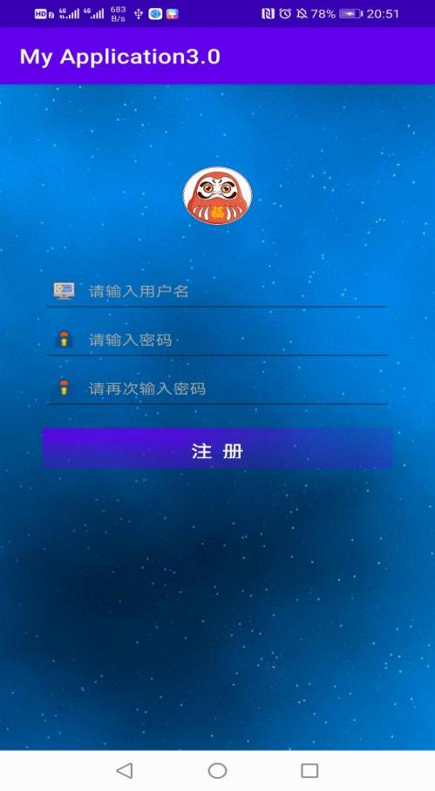
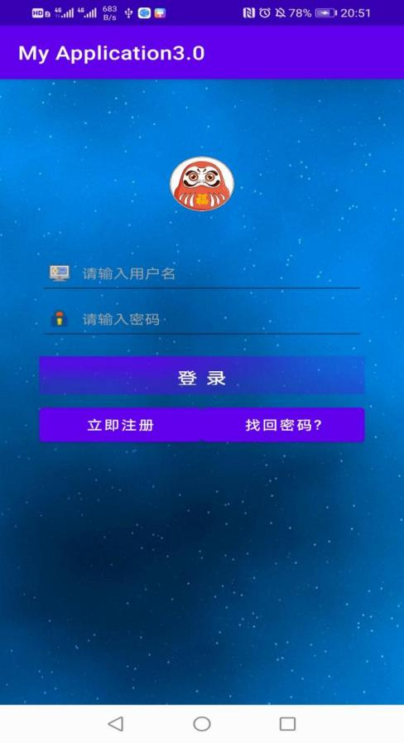

第六章作业
核心代码：
findViewById(R.id.button_send_broadcast).setOnClickListener(new View.OnClickListener() {
@Override
public void onClick(View v) {
Intent intent=new Intent();
intent.setAction("MyBroadcastReceiver.Custom");
intent.putExtra("info","第一条广播");
intent.putExtra("info1","1");
intent.addFlags(Intent.FLAG_ACTIVITY_PREVIOUS_IS_TOP);
sendBroadcast(intent);
}
});
其中MyBroadcastReceiver.Custom是标识的字符串，需要在605的manifests文件夹中修改<intent-filter>
<action android:name="MyBroadcastReceiver.Custom" />
</intent-filter>
进行对应，要保证两者一致才能收到广播，而且605中还有一个判断语句
if ("MyBroadcastReceiver.Custom".equals(intent.getAction())) {
Log.d(TAG, "自定义广播的info：" + intent.getStringExtra("info"));
Toast.makeText(context,intent.getStringExtra("info"),Toast.LENGTH_SHORT).show();
}
则要保证这三者的字符串一致才能实现两个APP之间的通信。由于后台APP之间的通信我们看不到，所以这边写了两个语句
Log.d(TAG, "自定义广播的info：" + intent.getStringExtra("info"));
Toast.makeText(context,intent.getStringExtra("info"),Toast.LENGTH_SHORT).show();
第一个语句是在电脑端显示我们收到的广播，第二条语句是在APP中显示接收到的广播。如下图。其中info是标识广播的身份，如果606同时发送了多条广播，每一条广播都有它自己的身份标识，例如info、info1，info2等等，intent.getStringExtra("info"));里面的info就是你要显示哪一条广播。

运行结果截图：
广播发送界面和广播接收界面：
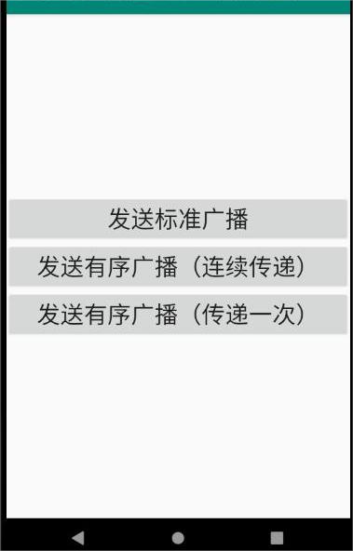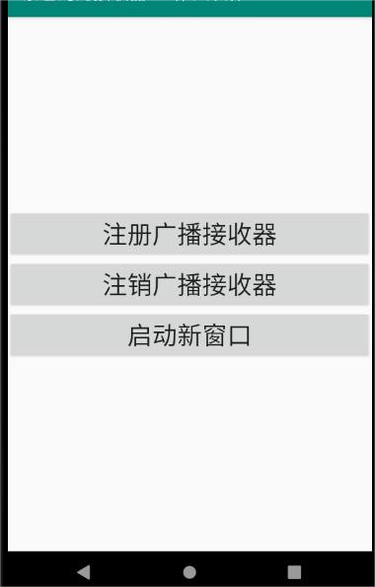
注册广播接收器成功：
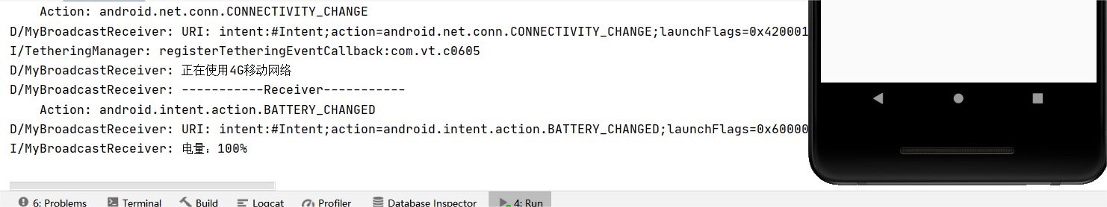

发送广播并被广播接收器接收：
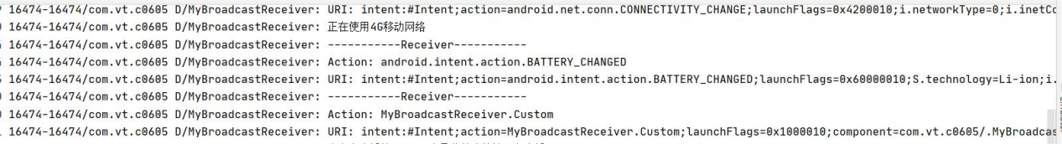

第七章作业
核心代码：
public class ContactSQLiteOpenHelper extends SQLiteOpenHelper {
static String name="user.db";
static int dbVersion=1;
public ContactSQLiteOpenHelper(Context context){
super(context, name, null, dbVersion);
}
@Override
public void onCreate(SQLiteDatabase db) {
String sql="create table user(id integer primary key autoincrement,username varchar(20),password varchar(20),time varchar(30))";
db.execSQL(sql);
}
}
同时设置了一个DBUtils.java类，专门来调用ContactSQLiteOpenHelper生成数据库，以及储存一些对数据库操作的方法。
里面有核心方法例如登录、注册、更新数据等方法。如下面代码中的login方法，是判断数据库中是否有与参数username、password一样的数据条。可以用于登录时的验证，同时也用于注册时检测是否以及存在用户名。
public class DBUtils {
private ContactSQLiteOpenHelper dbHelper;
public DBUtils(Context context){
dbHelper=new ContactSQLiteOpenHelper(context);
}
public boolean login(String username,String password){
SQLiteDatabase sdb=dbHelper.getReadableDatabase();
String sql="select * from user where username=? and password=?";
Cursor cursor=sdb.rawQuery(sql, new String[]{username,password});
if(cursor.moveToFirst()==true){
cursor.close();
return true;
}
return false;
}
public boolean register(String user,String Pass,String time){
SQLiteDatabase sdb=dbHelper.getReadableDatabase();
String sql="insert into user(username,password,time) values(?,?,?)";
Object obj[]={user,Pass,time};
sdb.execSQL(sql, obj);
return true;
}
public boolean updatetime(String user,String Pass,String time){
SQLiteDatabase sdb=dbHelper.getReadableDatabase();
ContentValues values = new ContentValues();
values.put("time",time);
sdb.update("user",values,"username=?",new String[]{user});
return true;
}
}
在登录界面点击登录，运行以下代码：
public void onClick(View v) {
user=findViewById(R.id.et_user_name);
pass=findViewById(R.id.et_psw);
pass_repeat=findViewById(R.id.et_psw_again);
String name=user.getText().toString().trim();
String psw =pass.getText().toString().trim();
String psw_repeat=pass_repeat.getText().toString();
SimpleDateFormat formatter = new SimpleDateFormat("yyyy年MM月dd日 HH:mm:ss ");
Date curDate = new Date(System.currentTimeMillis());
String str = formatter.format(curDate);
boolean flag=uService.login(name,psw);
if(!psw_repeat.equals(psw)){
Toast.makeText(RegisterActivity.this,
"两次密码输入错误", Toast.LENGTH_SHORT).show();
}
else if(flag){
Toast.makeText(RegisterActivity.this, "注册失败,用户名已存在", Toast.LENGTH_SHORT).show();
}
else {
Log.i("TAG", name + "_" + psw);
uService.register(name,psw,str);
Toast.makeText(RegisterActivity.this, "注册成功", Toast.LENGTH_LONG).show();
Intent intent =new Intent(RegisterActivity.this,MainActivity.class);
startActivity(intent);
}
}
在注册时，在数据库中加入属于自己用户名的数据，分别是用户名、密码、时间，所以说，每个账号的第一次登录时间是它的注册时间。
SimpleDateFormat formatter = new SimpleDateFormat("yyyy年MM月dd日 HH:mm:ss ");
Date curDate = new Date(System.currentTimeMillis());
String str = formatter.format(curDate);
这三句代码实现了获取当前系统时间，并转化成字符串str，调用register(name,psw,str)实现数据的插入。
之后的业务逻辑是，每次登录不再插入数据，而是更新以用户名为验证，每次登录都更新time。
登录界面也是如此，在验证通过之后，获取当前系统时间并转化成str字符串，调用相关方法uService.updatetime(strUsername,strPassword,str)去更新数据。并传入用户名、密码、登录时间信息。intent.putExtra("Username",strUsername);
intent.putExtra("Password",strPassword);
intent.putExtra("time",str);
登录后的主页接收信息
String username = intent.getStringExtra("Username");
String password = intent.getStringExtra("Password");
String time=intent.getStringExtra("time");
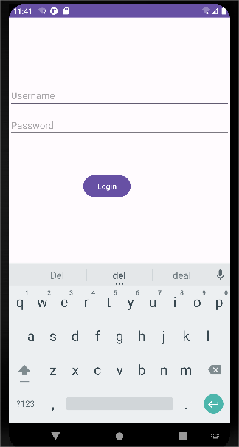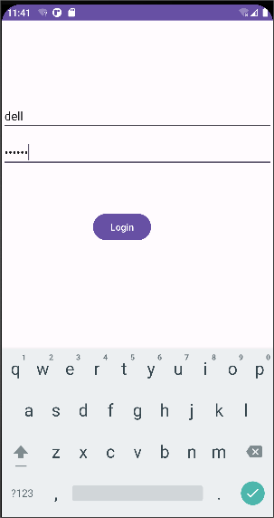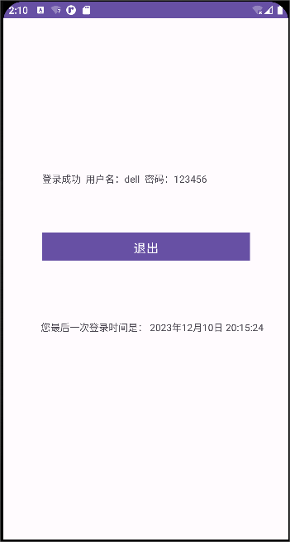

登录成功显示登录用户名和密码，以及最后一次登录时间。

第八章作业
核心代码：
实现倒计时功能代码：
TextView tv = findViewById(R.id.show_time);
CountDownTimer cdt = new CountDownTimer(5000, 1000)//参数1：计时总时间，参数2：每次扣除时间数
{
int timer = 5;
@Override
public void onTick(long millisUntilFinished)
{
tv.setText(timer + "S");
timer--;
//定时时间到执行动作;
}

@Override
public void onFinish() {
tv.setText("");
takePhoto();
}

};
cdt.start();
拍照功能代码基于例子C0805实现。

